Приложение
к распоряжению
администрации
города Красноярска
от ____________ № _________

СВЕДЕНИЯ
о границах публичного сервитута

Местоположение границ  публичного сервитута | Красноярский край, г. Красноярск, Советский район
Система координат | МСК-167 (зона 4)
Метод определения координат | картометрический метод
Площадь земельного участка | 346 кв. м
Средняя квадратическая  погрешность положения  характерной точки (Mt), м | 0,1
Обозначение характерных  точек границ | Координаты, м
Обозначение характерных  точек границ | Х | Y
1 | 2 | 3
1 | 636539.39 | 104276.90
2 | 636537.26 | 104278.94
3 | 636533.62 | 104281.48
4 | 636509.51 | 104256.63
5 | 636504.34 | 104265.58
6 | 636500.12 | 104261.70
7 | 636505.09 | 104252.12
8 | 636504.08 | 104251.10
9 | 636508.37 | 104246.90
1 | 636539.39 | 104276.90
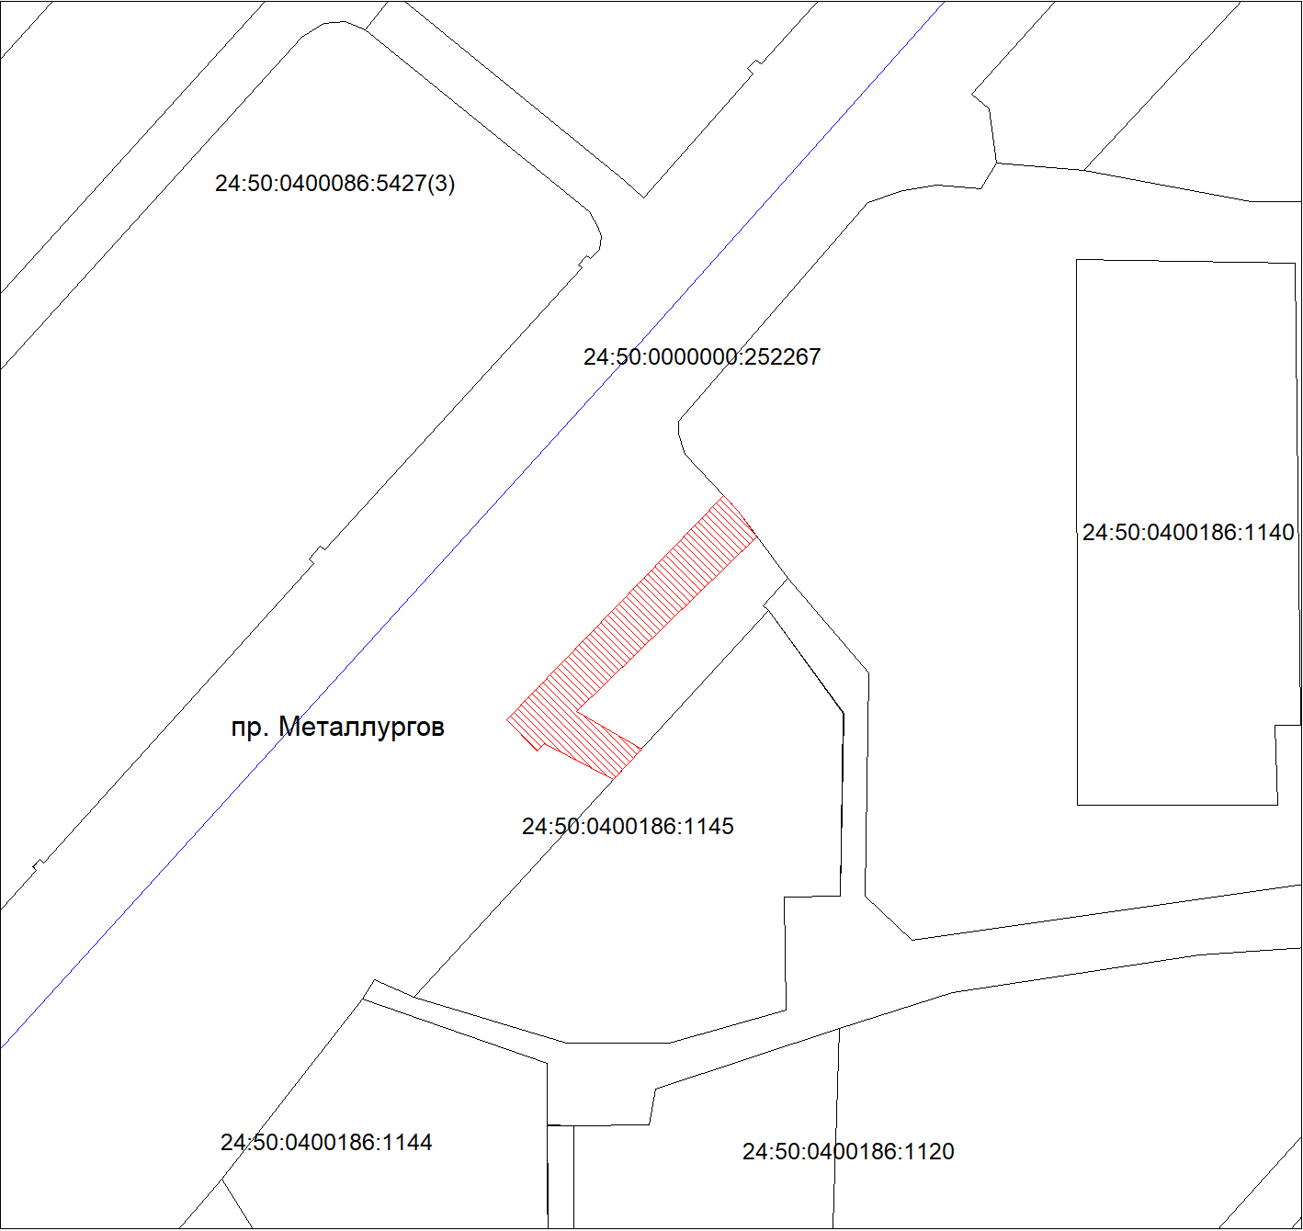
Масштаб 1:1000
Условные обозначения:
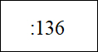 | – кадастровый номер земельного участка, сведения  о котором внесены в ЕГРН;
 | – границы публичного сервитута;
 | – существующая часть границы, сведения в ЕГРН о которой  позволяют однозначно определить ее положение  на местности;
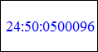 | – обозначение кадастрового квартала.

